**Домашнее задание 3.**  
Первая часть.  
*Номер 4. Скриншоты конкордансов трёх устаревших слов*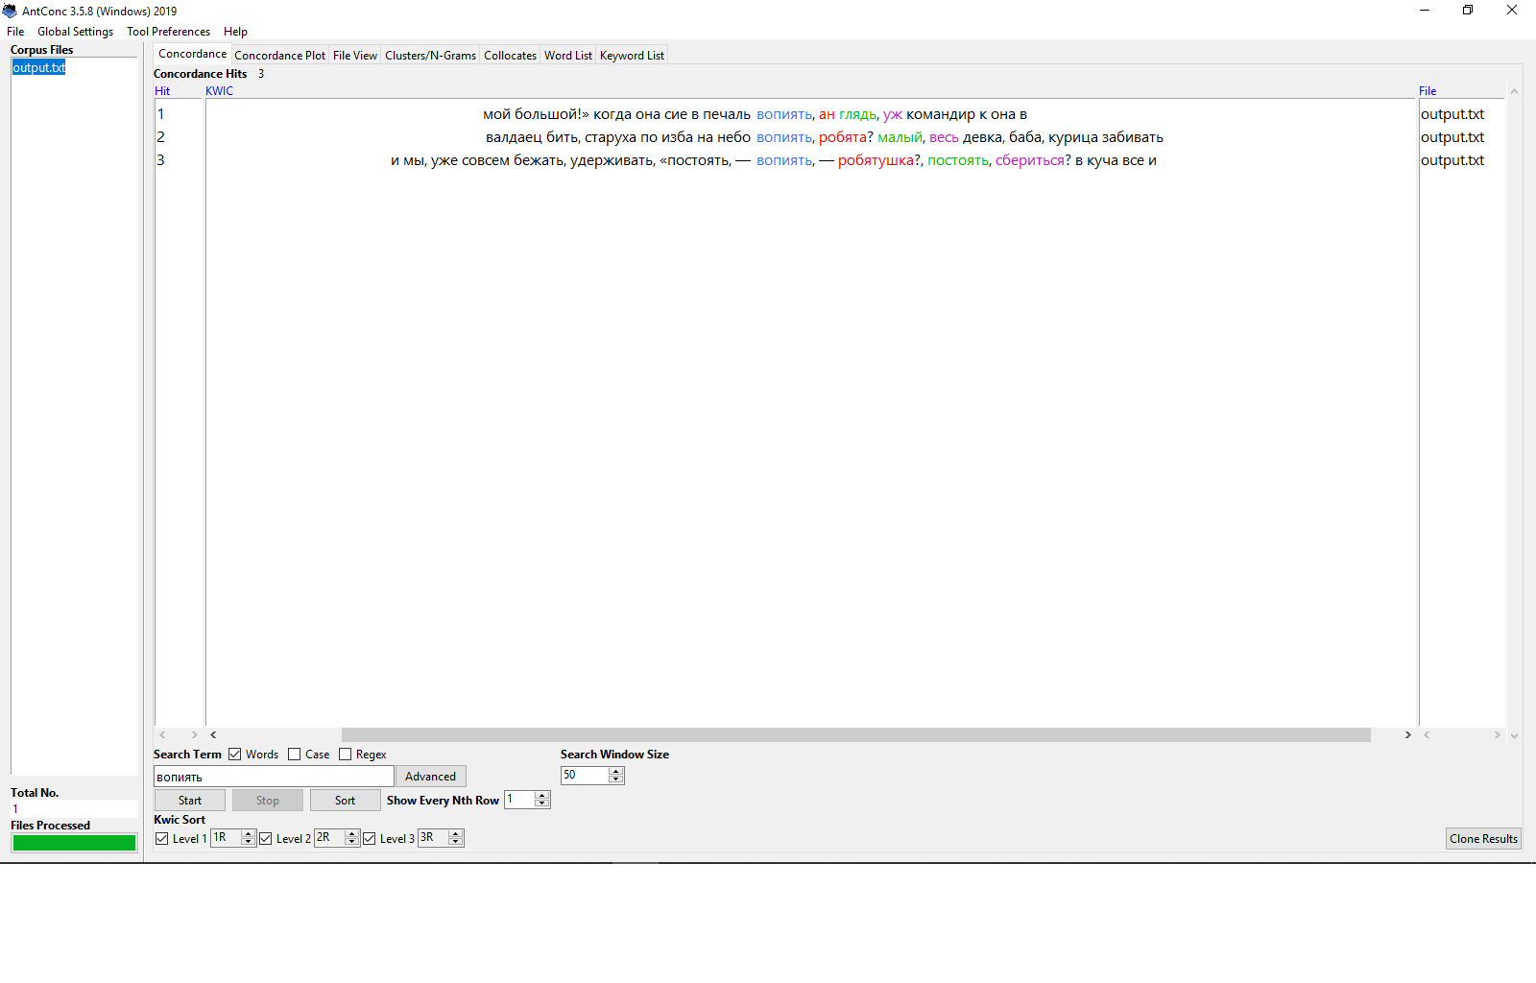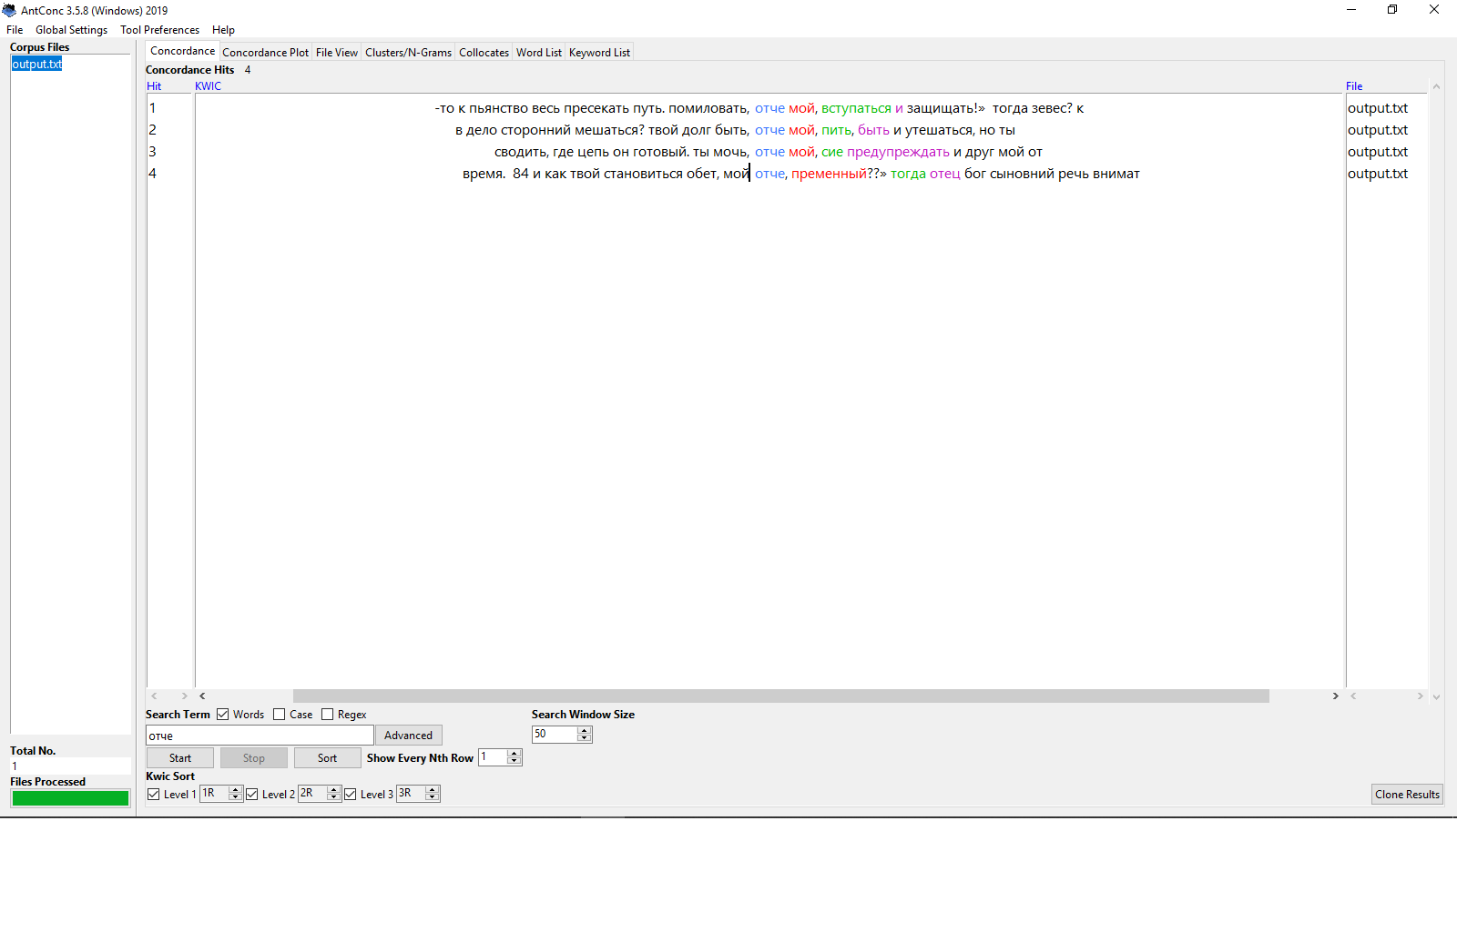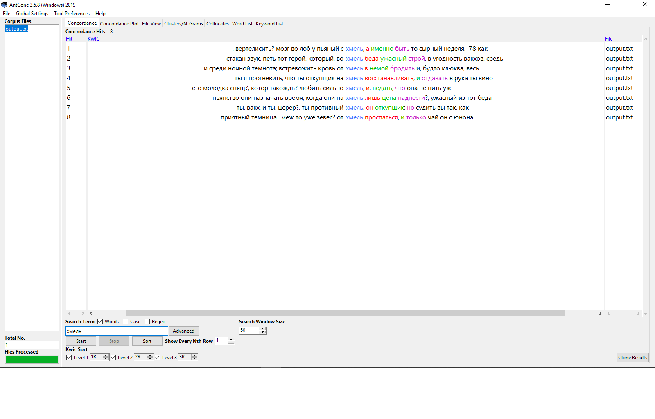

*Номер 5. Частотный список словосочетаний*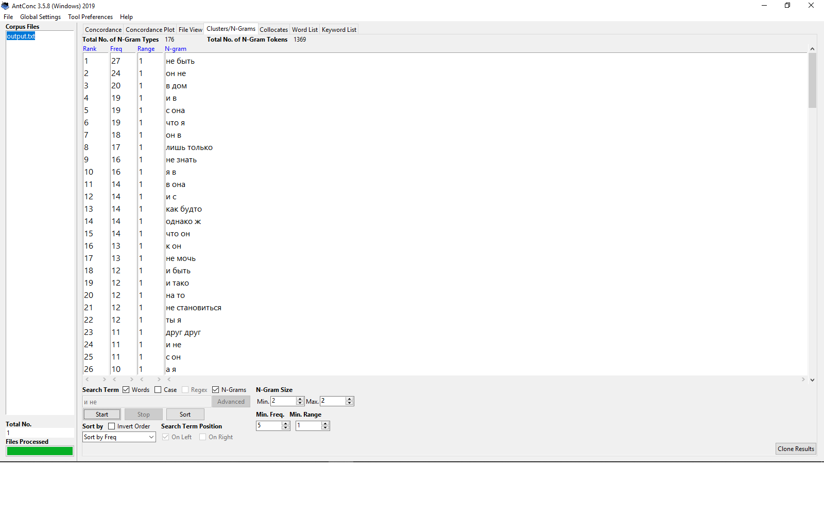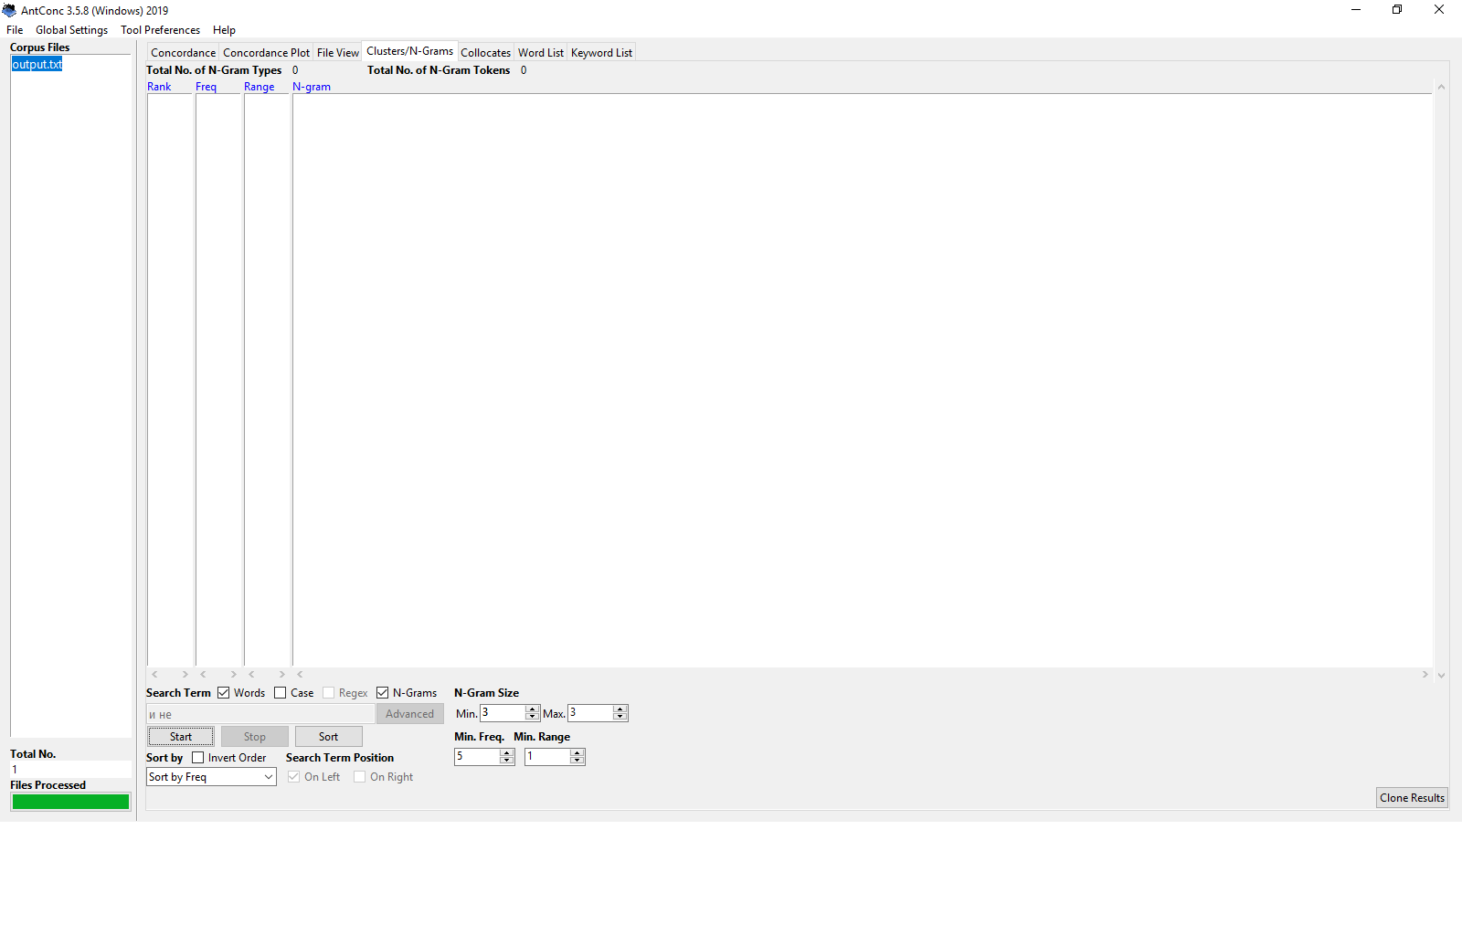

*Номер 6. Коллокаты*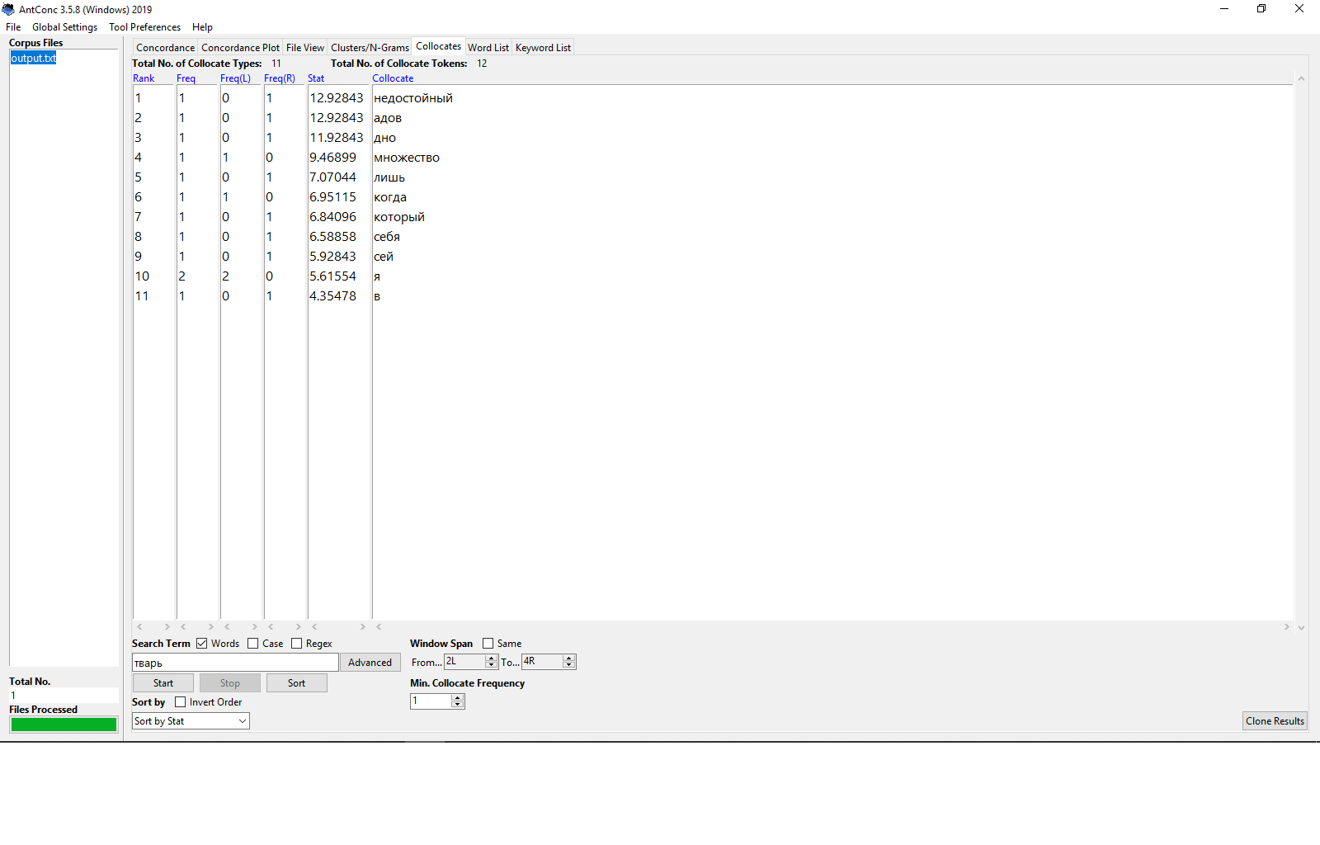Часть вторая

*Слово 1. Юдоль*  
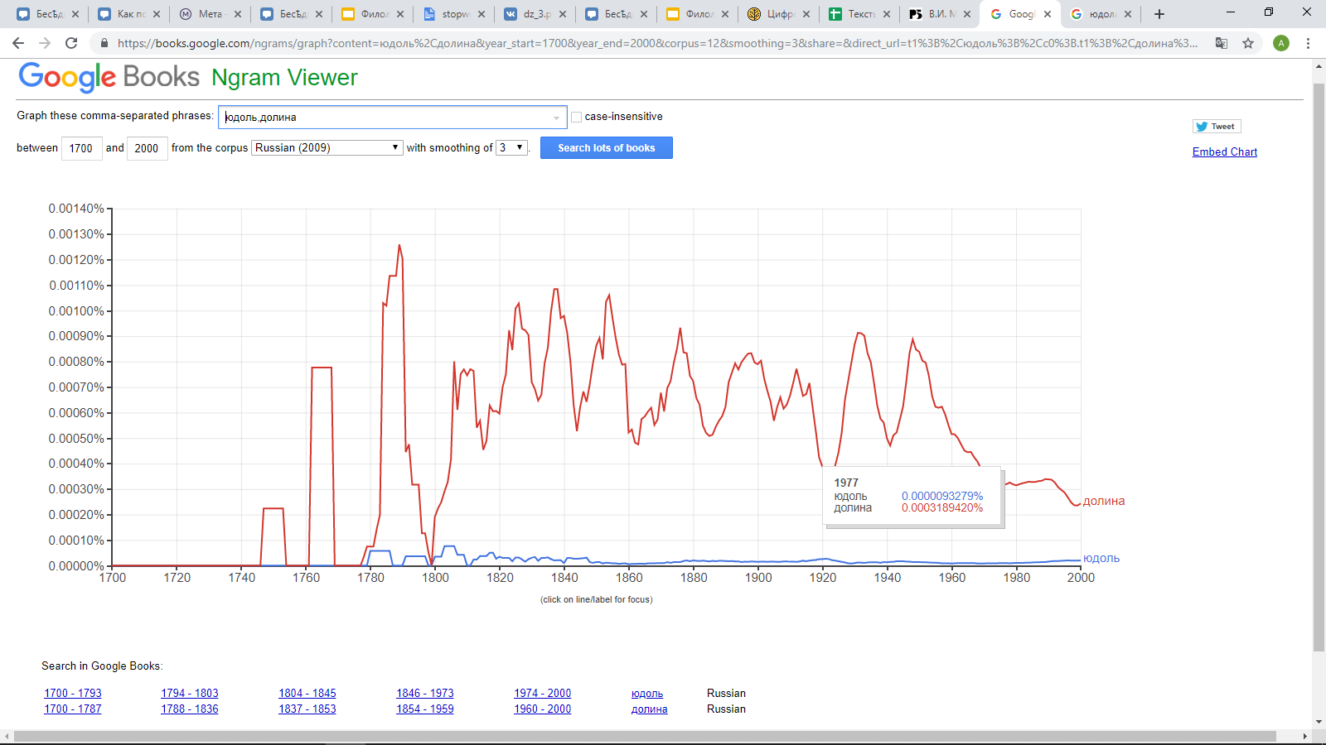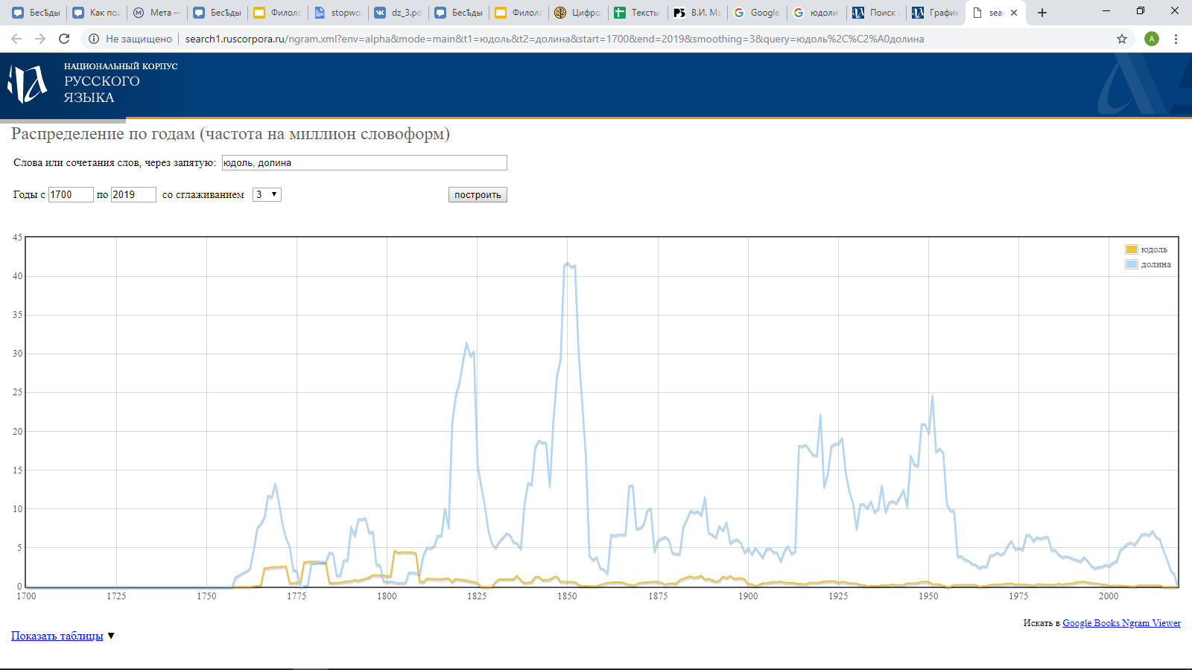

*Слово 2. Вран*  
  
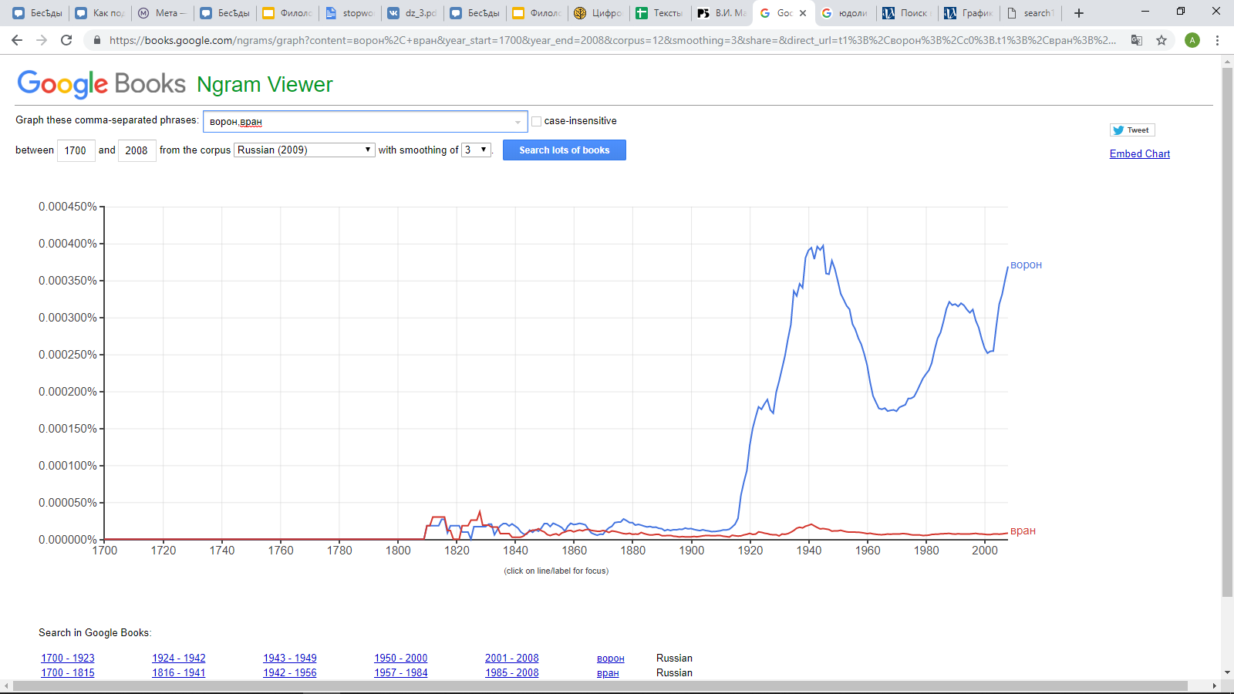  
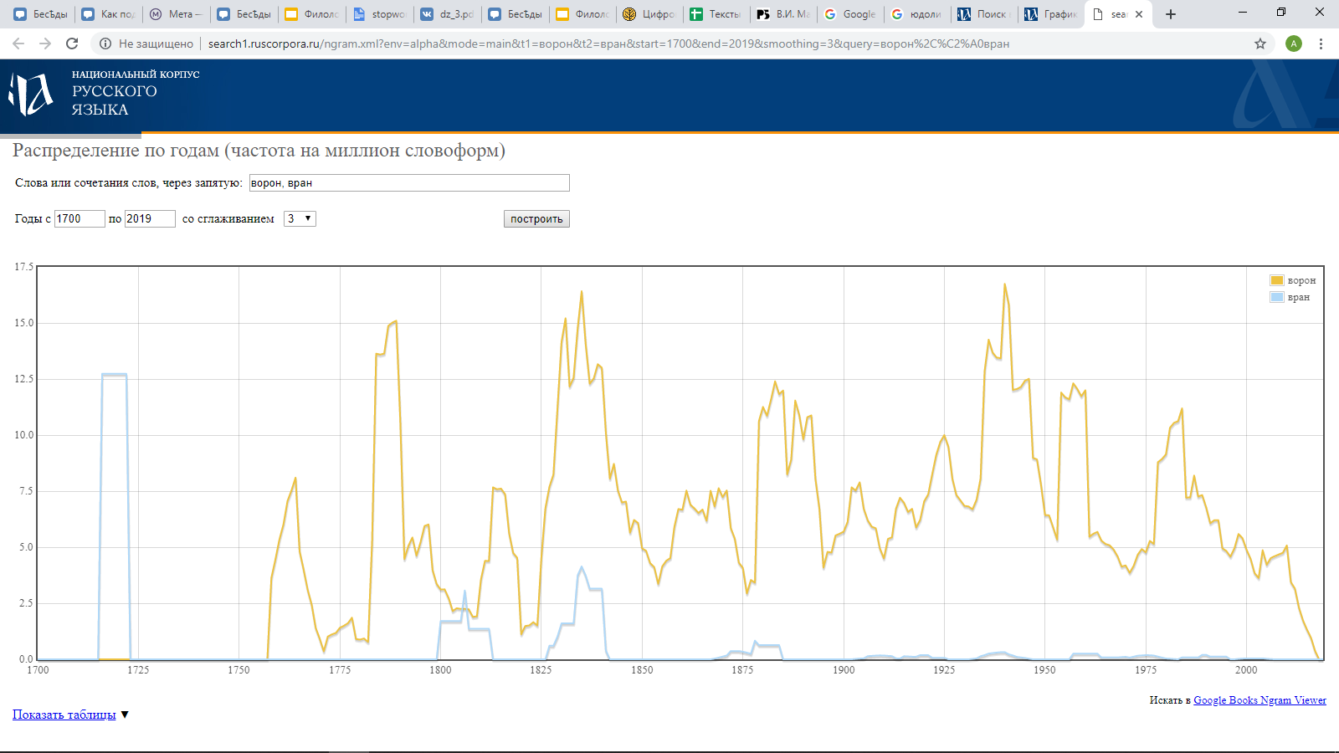

*Слово 3. Отверзать*

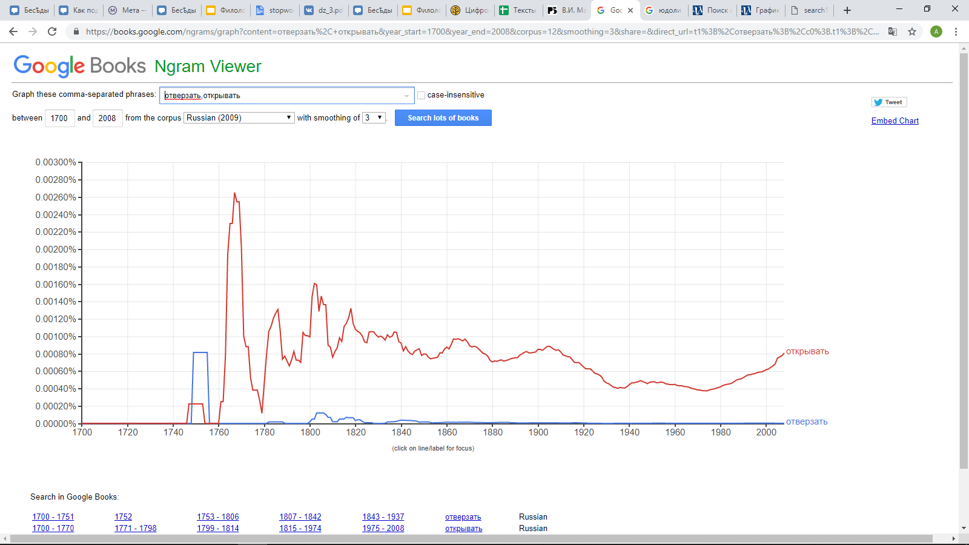

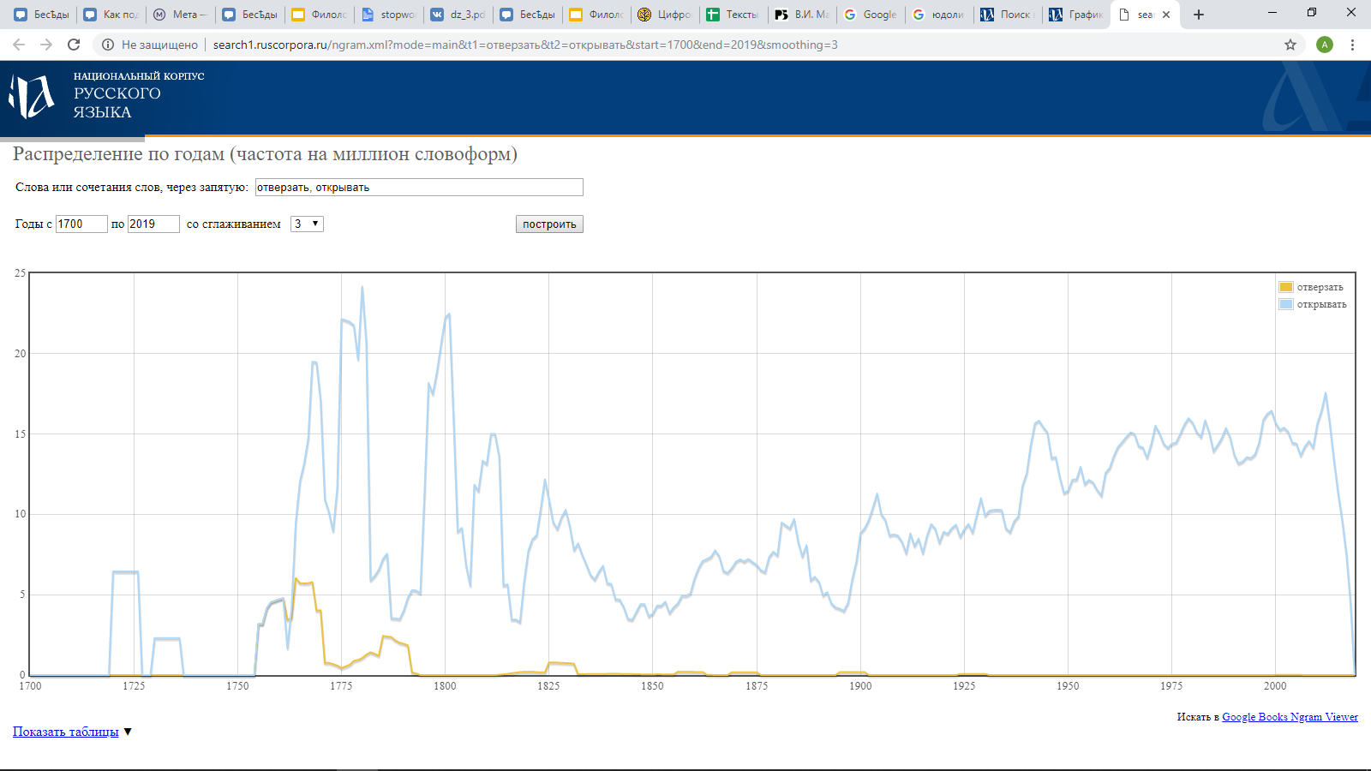

**Выводы:**

1) Слово «долина» употреблялось гораздо чаще своего устаревшего аналога на протяжении всего рассматриваемого периода. Наибольшее употребление лексемы «юдоль» наблюдается в конце XVIII и начале XIX века, а затем ей на смену приходит более современный аналог. В начале XX века это слово практически исчезает из употребления.

2) В отношении слова «вран» показатели двух графиков расходятся: график, составленный с помощью НКРЯ сообщает о большой распространённости этой лексемы в началеXVIII века, а график Google Ngrams вообще не находит случаев его употребления до начала XIX века. При этом и тот и другой график отмечают популярность этого слова в первой половине XIX века, которая затем уходит в связи с внедрением в литературный язык его современного аналога. На графике Google Ngrams этот процесс начинает развиваться только в начале XX века, а до этого момента два слова обладают более-менее равной степенью распространённости. А график НКРЯ в этом случае демонстрирует большой разрыв их употребления на всём рассматриваемом промежутке времени.

3) Слово «отверзать» наибольшую популярность в употреблении получает в середине XVIII века. Вторичное распространение эта лексема получает в 20-х годах XIX века, а затем перестаёт употребляться, заменяясь своим современным аналогом «открывать».

**Подсчёт IPM**  
1) (Юдоль) 109/ 283431966*1000000 = 0,38457201  
2) (Вран) 37/ 283431966*1000000 = 0,13054279  
3) (Отверзать) 15/ 283431966*1000000 = 0,05292275

**Вывод:**

Проведённое мною исследование помогло мне установить особенности лексического своеобразия изучаемого текста, а также встроить его в рамки общего литературного фона XVIII века. Полученные статистические данные интересны с точки зрения истории языковых изменений в целом, они также могут быть использованы для выявления художественного и лексического многообразия конкретного текстового примера. Из используемых инструментов самым продуктивным мне показался НКРЯ из-за обилия статистических данных, которые в нём можно найти. Работа с AntConc мне показалась сложной и не очень осмысленной, так как я не понимаю научного потенциала некоторых полученных в этой программе данных (например, нахождение коллокатов). В любом случае, данные инструменты мне показались удобными для проведения лингвистических и языковых исследований, связанных с семантическими вариациями и статистикой употребления устаревших слов.